BAB II

TINJAUAN PUSTAKA

Pengetahuan
Pengetahuan adalah merupakan hasil “tahu” dan ini terjadi setelah orang mengadakan penginderaan terhadap suatu objek tertentu. Penginderaan terhadap objek terjadi mulai panca indra manusia yakni penglihatan, pendengaran, penciuman, rasa dan raba dengan sendiri. Pada waktu pengindraan sampai menghasilkan pengetahuan tersebut sangat dipengaruhi oleh intensitas perhatian presepsi terhadap objek. Sebagian besar pengetahuan manusia diperoleh melalui mata dan telinga (Wawan dan Dewi, 2018). Pengetahuan atau kognitif merupakan dominan yang sangat penting untuk terbentuknya tindakan seseorang (ovent behavior). Dari pengalaman dan penelitian ternyata perilaku yang didasari oleh pengetahuan akan lebih langgeng daripada perilaku yang tidak didasari oleh pengetahuan yang cukup dalam di dominan kognitif mempunyai 6 tingkat. (Wawan dan Dewi, 2018), yaitu:
1. Tahu (Know)
Tahu diartikan sebagai mengingat suatu materi yang dipelajari sebelumnya. Termasuk ke dalam pengetahuan tingkat ini adalah mengingat kembali (recall) terhadap suatu yang spesifik dan seluruh bahan yang dipelajari atau rangsangan yang telah diterima. Oleh sebab itu “tahu” ini adalah merupakan tingkat pengetahuan yang paling rendah. Kata kerja untuk mengukur bahwa orang tahu tentang apa yang dipelajari
yaitu menyebutkan, menguraikan, mengidentifikasi, menyatakan dan sebagainya.
2. Memahami (Comprehention)

Memahami artinya sebagai suatu kemampuan untuk menjelaskan secara benar tentang objek yang diketahui dan di mana dapat menginterpretasikan secara benar. Orang yang telah paham ternyata objek atau materi terus dapat menjelaskan, menyebutkan contoh, menyimpulkan, meramalkan dan sebagainya terhadap suatu objek yang dipelajari.
3. Aplikasi (Application)

Aplikasi diartikan sebagai kemampuan untuk menggunakan materi yang telah dipelajari pada situasi ataupun kondisi rill (sebenarnya). Aplikasi di sini dapat diartikan aplikasi atau penggunaan hukum-hukum, rumus, metode, prinsip dan sebagainya dalam konteks atau situasi yang lain.
4. Analisis (Analysis)

Analisis adalah suatu kemampuan untuk menyatakan materi atau suatu objek ke dalam komponen-komponen tetapi masih dalam struktur organisasi tersebut dan masih ada kaitannya datu sama lain.
5. Sintesis (Synthesis)

Sintesis yang dimaksud menunjukan pada suatu kemampuan untuk melaksanakan atau menghubungkan bagian-bagian di dalam suatu keseluruhan yang baru. Dengan kata lain sintesis adalah suatu kemampuan untuk menyusun formulasi baru dan formulasi yang sudah ada.

6. Evaluasi (Evaluation)

Evaluasi ini berkaitan dengan kemampuan untuk melakukan justifikasi atau penilaian terhadap suatu materi atau objek. Penilaian- penilaian itu berdasarkan suatu kriteria yang ditentukan sendiri atau kriteria yang ditentukan sendiri atau menggunakan kriteria-kriteria yang telah ada.
Menurut Notoadmodjo (2014), ada beberapa faktor yang dapat mempengaruhi pengetahuan seseorang:
- Umur

Umur sangat erat hubungannya dengan pengetahuan seseorang, karena membawa perubahan pada aspek fisik psikologis dan kejiwaan. Semakin bertambah usia seseorang, semakin bertambah pula pengetahuannya.
Klasifikasi umur menurut Depkes ( 2009 ) dibagi menjadi 9 yaitu: Masa balita usia 0 – 5 tahun, masa kanak-kanak usia 5 – 11 tahun, masa remaja akhir usia 17 – 25 tahun, masa dewasa awal usia 26 – 35 tahun, masa dewasa akhir usia 36 – 45 tahun, masa lansia awal usia 46 – 55 tahun, masa lansia akhir usia 56 – 65 tahun, dan masa manula usia 65 ke atas.
Peneliti berfokus melakukan penelitian pada 30 pekerja limbah plastik klasifikasi umur antara usia 36 – 45 tahun yang termasuk kedalam masa dewasa akhir.
- Pendidikan

Menurut Undang-Undang No. 20 Tahun 2003 Pendidikan adalah usaha sadar dan terencana untuk mewujudkan suasana belajar dan proses pembelajaran agar peserta didik secara aktif mengembangkan potensi dirinya untuk memiliki kekuatan spiritual keagamaan, pengendalian diri, kepribadian, kecerdasan, akhlak mulia, serta ketrampilan yang diperlukan dirinya, masyarakat, bangsa dan negara. Semakin tinggi pendidikan seseorang maka diharapkan pengetahuan dan keterampilannya akan semakin baik.
- Pekerjaan
Lingkungan pekerjaan dapat mempengaruhi seseorang, karena mendapatkan pengalaman dan pengetahuan, baik secara langsung maupun tidak langsung
- Pengalaman
Pengalaman merupakan sebuah kejadian atau peristiwa yang pernah dialami oleh seseorang. Pengalaman sebagai sumber pengetahuan adalah suatu cara untuk memperoleh kebenaran dengan cara mengulang kembali pengetahuan yang telah diperoleh dalam memecahkan suatu permasalahan di masa lampau.
- Sumber informasi
Informasi adalah segala sesuatu yang kita komunikasikan, dapat berupa materi yang kita sampaikan maupun materi yang kita terima. Terdapat banyak sekali media sumber informasi, diantaranya adalah media cetak, media elektronik dan non-media.
Menurut Wawan dan Dewi (2018) pengetahuan seseorang dapat diketahui dan diinterpretasikan dengan skala yang bersifat kualitatif, yaitu :
- Baik : Hasil persentase 76%-100%

- Cukup : Hasil persentase 56%-75%

- Kurang : Hasil persentase >56%

Kesehatan Gigi dan Mulut
Kesehatan gigi dan mulut merupakan hal terpenting bagi kehidupan manusia dan merupakan bagian dari kesehatan secara umum. Yang perlu diperhatikan oleh masyarakat. Beberapa pakar mengemukakan bahwa kesehatan rongga mulut merupakan bagian integral dari kesehatan secara umum, namun banyak orang tidak mengetahui bahwa rongga mulut berperan penting bagi kesehatan tubuh. Rongga mulut yang sehat memungkinkan seseorang untuk berkomunikasi secara efektif, menikmati berbagai macam makanan, meningkatkan kualitas hidup, percaya diri dan mempunyai kehidupan sosial yang lebih baik. Kondisi sebaliknya, rongga mulut yang tidak sehat dapat berpengaruh pada kehidupan sosial seseorang, keterbatasan fungsi pengunyahan, keterbatasan fungsi bicara, rasa sakit dan terganggunya waktu bekerja atau sekolah (Halim, 2011).
Salah satu faktor yang mempengaruhi kesehatan gigi dan mulut adalah pengetahuan. Pengetahuan mengenai kesehatan gigi dan mulut diperoleh melalui proses kognitif yang kompleks. Penelitian menunjukan bahwa terdapat hubungan antara peningkatan pengetahuan mengenai kesehatan mulut dengan status kesehatan mulut yang lebih baik (Afiati et al,. 2017). Kurangnya pengetahuan mengenai kesehatan gigi dan mulut merupakan faktor predisposisi dari perilaku kesehatan yang mengarah kepada timbulnya penyakit. Perilaku yang didasari oleh pengetahuan, kesadaran dan sikap positif lebih langgeng. Sebaliknya apabila perilaku tidak didasari pengetahuan dan kesadaran maka perilaku tidak akan berlangsung lama (Rahayu et al,. 2014).
Untuk mencapai kesehatan gigi dan mulut yang optimal, maka harus dilakukan perawatan secara berkala. Perawatan dapat dimulai dari memperhatikan diet makanan, membatasi makanan yang mengandung gula dan makanan yang lengket. Pembersihan plak dan sisa makanan yang tersisa dan menyikat gigi harus menggunakan teknik dan cara yang tidak merusak stuktur gigi. Pembersihan karang gigi dan penambalan gigi yang berlubang oleh dokter gigi, serta pencabutan gigi yang sudah tidak bisa diperhatikan lagi dan merupakan fokal infeksi. Kunjungan berkala ke dokter gigi setiap enam bulan sekali baik ada keluhan ataupun tidak ada keluhan.
  - Jenis dan Fungsi Gigi

Menurut Yulianti (2014) Gigi merupakan stuktur putih kecil yang ada di dalam mulut manusia dan menjadi salah satu organ yang sangat penting dalam proses pencernaan dalam tubuh. Gigi digunakan untuk mengoyak, mengikis, memotong dan mengunyah makanan.
Pada manusia dapat ditemui empat jenis gigi yang terdapat pada mulut yaitu :
    - Gigi Seri : gigi yang memiliki satu akar yang berfungsi memotong dan mengerat makanan atau benda lainnya.
    - Gigi Taring : gigi yang memiliki satu akar dan memiliki fungsi untuk mengoyak makanan atau benda lainnya.
    - Gigi Geraham Kecil : gigi yang memiliki dua akar yang berfungsi menggilas dan mengunyah makanan atau benda lainnya.
    - Gigi Geraham Besar : gigi yang memiliki tiga akar yang berfungsi melumat dan mengunyah makanan atau benda lainnya.
  - Penyebab Kerusakan Gigi
Makanan yang dikonsumsi anak akan mempengaruhi kesehatan gigi. Terlalu banyak karbohidrat, baik gula misalnya, kue , permen, susu, makanan dan minuman manis lainnya maupun tepungtepungan misalnya keripik kentang atau singkong dapat mengakibatkan pengeroposan gigi. Seberapa lama karbohidrat menempel pada gigi adalah penyebab utama pembusukan gigi, permen coklat dan makan yang manis adalah makanan yang paling sering mengancam kerusakan gigi. Sebagian besar permen uang beredar saat ini adalah permen yang mengandung gula. Jika dikonsumsi dengan cara tidak tepat maka dapat memberi kesempatan bagi bakteri mulut untuk merusak gigi. Mekanismenya adalah permen yang di konsumsi oleh anak-anak tersebut mengandung gula yang nantinya “memberi makanan” bagi bakteri untuk berkembangan merusak gigi. Tetapi tidak ada makanan yang perlu dijauhi untuk mendapatkan gigi dan mulut yang sehat. Semua itu kembali pada proses dan waktu, yang menjadi masalah dalam hal ini adalah sisa-sisa makanan yang masih menempel pada gigi. Memasuki usia sekolah, resiko anak mengalami sakit gigi makin tinggi. Banyaknya jajanan di sekolah, dengan jenis makanan dan minuman yang manis, mengancam kesehatan gigi anak.

Karies
Karies gigi adalah penyakit jaringan gigi yang ditandai dengan kerusakan jaringan, dimulai dari permukaan gigi (pit, fissura, dan daerah interproksimal) meluas ke arah pulpa. Karies gigi dapat dialami oleh setiap orang dan dapat timbul pada satu permukaan gigi atau lebih, serta dapat meluas ke bagian yang lebih dalam dari gigi, misalnya dari email ke dentin atau pulpa. Karies dikarenakan berbagai sebab diantaranya adalah: 1) karbohidrat; 2) mikroorganisme dan air ludah; 3) permukaan dan bentuk gigi. Karbohidrat yang tertinggal di dalam mulut dan mikroorganisme merupakan penyebab dari karies gigi, sementara penyebab karies yang tidak langsung adalah permukaan dan bentuk dari gigi tersebut. Gigi dengan fissure yang dalam mengakibatkan sisa-sisa makanan mudah melekat dan bertahan sehingga produksi asam oleh bakteri akan berlangsung dengan cepat dan menimbulkan karies gigi (Tarigan, 2016).
Bertambahnya usia terjadi penurunan fungsi organ tubuh dan berbagai perubahan fisik. Penurunan ini terjadi pada semua tingkat seluler, organ, dan sistem. Perubahan pada rongga mulut akan menyebabkan rentan terjadi karies dan penyakit periodontal yang merupakan penyebab hilangnya gigi. Karies terjadi karena demineralisasi jaringan permukaan gigi oleh asam organis yang berasal dari makanan yang mengandung gula. Karies gigi bersifat kronis dan dalam perkembangannya membutuhkan waktu yang lama. Indikator untuk menilai karies gigi yang utama digunakan adalah indeks DMF-T, yang menunjukkan banyaknya kerusakan gigi yang pernah dialami seseorang karena karies gigi baik berupa D/Decay (gigi berlubang/karies), M/Missing (gigi hilang) serta F/Filling (gigi ditumpat). (Sihite et al,. 2012).
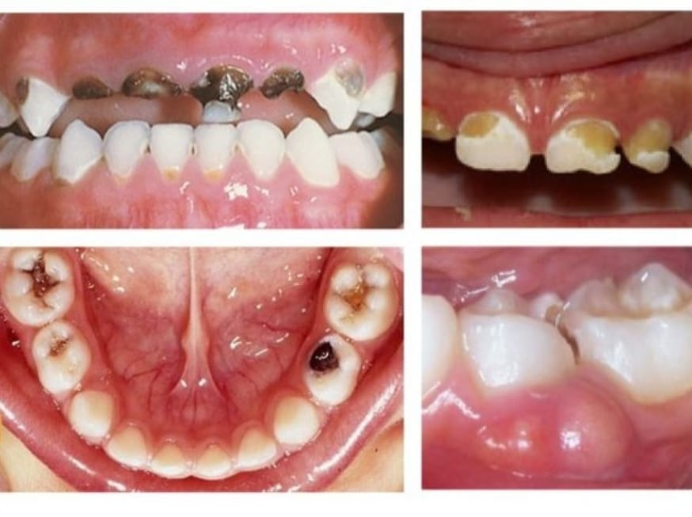
Gambar 2.1 Karies gigi
Sumber : https://parentalk.id/tanda-karies-gigi-anak-dan-pencegahannya/. 05/12/2022. 19:10 WIB.

- Tanda dan Gejala Karies Gigi
Tanda dan gejala karies gigi adalah adanya demineralisasi jaringan karies gigi yang kemudian diikuti kerusakan bahan organiknya. Terdapat banyak tanda awal pembusukan termasuk adanya bintik putih kapur atau tanda dan gejala yang tidak nampak. Seiring kondisi berjalan, bintik putih kapur akan berubah menjadi coklat atau hitam dan pada akhirnya berubah menjadi rongga atau lubang di gigi. Sebelum rongga terbentuk, proses yang terjadi reversible, namun sekali saja rogga terbentuk, maka kerusakan yang terjadi pada gigi ialah bersifat permanen. Seiring berjalannya proses pembusukan gigi, akan muncul pula rasa sakit dan kematian jaringan gigi. Rasa sakit dapat semakin parah bila gigi terpapar makanan atau minuman panas, dingin, manis atau asam (Bebe, 2018).
- Faktor Etiologi Terjadinya Karies Gigi
Beberapa jenis karbohidrat makanan misalnya sukrosa dan glukosa dapat diragikan oleh bakteri tertentu dan membentuk asam sehingga pH plak akan menurun sampai dibawah 5 dalam tempo 1-3 menit. Penurunan pH yang berulang- ulang dalam waktu tertentu akan menyebabkan demineralisasi permukaan gigi yang rentan dan proses karies pun dimulai. Faktor penyebab tersebut dapat digambarkan sebagai empat lingkaran bersitumpang. Karies baru bisa terjadi jika keempat faktor itu ada. Plak gigi merupakan lengketan transparan yang berisi bakteri, bakteri- bakteri plak melekat pada gigi serta saling melekat satu sama lain. Dibutuhkan waktu tertentu bagi plak dan karbohidrat yang menempel pada gigi untu membentuk asam. Asam inilah yang nantinya akan menyebabkab demineralisasi pada email. Proses demineralisai ini menyebabkan lapisan email gigi akan berlubang dan bakteri yang memasuki lubang tersebut, sehingga proses karies akan terus berlanjut sampai ke bagian dalam (Kidd, 2013)
- Macam – Macam Karies Gigi
Macam-macam karies gigi menurut (Machfoedz, 2018), sebagai berikut:
    - Karies Email, yaitu karies yang baru mengenai email saja
    - Karies Dentin, yaitu karies yang sudah sampai pada dentin
    - Karies Pulpa, yaitu karies gigi yang sudah mengenai pulpa.
- Perkembangan Karies
Karies dimulai pada email gigi. Pada tahap awal tidak ada gejala apa- apa. Tanda pertama yang terlihat adalah perubahan warna pada email, berubah warna keputih – putihan. Perubahan ini disebabkan beberapa mineral di dalam email telah larut oleh asam yang di hasilkan oleh bakteri dalam plak. Akan tetapi tidak terjadi lubang karena banyak mineral tetap tinggal. Pada tahap ini kerusakan dapat dihentikan dan email sehat kembali oleh mineral di dalam saliva dan plak. Agar keadaan ini dapat terjadi gigi harus tetap bersih, sehingga hanya sedikit serangan asam. Apabila tidak ada upaya untuk menghentikan kerusakan gigi ini maka dentin akan terserang menjadi lunak, rapuh dan berwarna kuning dan emailnya menjadi hancur. Pada tahap ini gigi mungkin terasa sakit apabila makan dingin, panas, manis atau setelah mengigit benda keras. Apabila tidak segera ditumpat karies akan berlanjut menghancurkan gigi dan menimbulkan rasa sakit (Nurhasim, 2013).

- Pencegahan dan Penanggulangan Karies Gigi
Pencegahan karies gigi bertujuan untuk mempertinggi taraf hidup dengan memperpanjang kegunaan gigi di dalam mulut. Pencegahan karies gigi dapat di bagi atas 2 bagian:
a. Pra erupsi yaitu tindakan ini ditujukan demi kesempurnaan struktur email dan dentin atau gigi pada umumnya, karena yang memengaruhi pembentukan dan pertumbuhan gigi kecuali protein untuk pembentukan matriks gigi, juga terutama vitamin dan zat mineral yang mempengaruhi atau menentukan kekuatan dan kekerasan gigi. Oleh karena itu, sebelum terjadi pengapuran pada gigi, dapat diberikan makanan yang mengandung unsur- unsur yang dapat menguatkan email dan dentin.
b. Pasca erupsi yaitu: setelah mengetahui faktor- faktor yang menyebabkan karies gigi, langkah yang harus dilakukan adalah untuk mengetahui cara mencegah terjadinya karies gigi (Tarigan, 2016).

Ada beberapa metode yang dapat dilakukan untuk mencegah terjadinya karies, yaitu:
- Pengaturan diet, faktor yang paling umum dan signifikan untuk penyakit karies.
- Kontrol Plak, kontrol plak dengan menyikat gigi untuk mencegah perkembangkan karies gigi.
- Penggunaan Fluor, usaha yang dilakukan untuk meningkatkan pertahanan email dengan memakai pasta gigi yang ber fluoride.
- Keadaan pH mulut rendah, makanan dan minuman yang harus di perhatikan adalah asupan asam dari luar yang mempengaruhi kondisi gigi pada proses demineralisasi.
- Kekurangan cairan saliva, artinya kekurangan cairan saliva biasanya menyebabkan prose karies semakin cepat, sehingga ada beberapa cara untuk menambah jumlah cairan saliva.
- Kontrol bakteri

Penutupan fissure, penanggulangan karies gigi dapat dilakukan dengan penutupan fissure yang dalam dan penumpatan pada karies gigi (Tarigan, 2016).

Pemeriksaan DMF-T
Adalah “Angka’’ yang menunjukkan jumlah gigi dengan karies pada seseorang atau sekelompok orang (Indonesia Journal Of Dentistry, 2011). Tujuan dari indeks DMF-T digunakan untuk menentukan jumlah total pengalaman karies gigi pada masa lalu dan sekarang. Pencatatan DMF-T dilakukan dengan kriteria sebagai berikut, indeks DMF-T untuk gigi permanen ( Eliza Herijulianti, 2010 ) :
- Decay (D) : Jumlah karies yang masih dapat ditambal.
- Missing (M) : Jumlah gigi tetap yang telah hilang disebabkan karena karies / harus dicabut karena karies.
- Filling (F) : Jumlah gigi yang ditambal dan masih bisa untuk di pertahankan.
Angka DMF-T didapatkan dengan cara :
DMF-T = Decay + Missing + Filling
Jumlah orang yang diperiksa
Nilai DMF-T dan kriteria yang digunakan WHO, sebagai berikut (Notohartojo, 2013) :
- Sangat rendah = 0,0
- Rendah = 1,2 – 2,6
- Sedang = 2,7 – 4,4
- Tinggi = 4,5 – 6,5
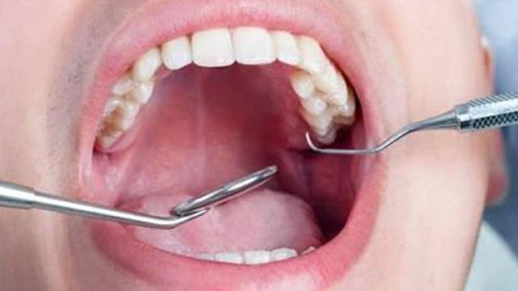
- Sangat tinggi = >6,6

Gambar 2.2 DMF-T
Sumber :http: -production-images-pemeriksaankaries diakses pada: 05/12/2022 :21:08 WIB
E. Kerangka Teori
Menurut Arikunto (2016) kerangka teori merupakan wadah yang menerangkan variabel atau pokok permasalahan yang terkandung dalam penelitian. Teori-teori tersebut digunakan sebagai bahan acuan untuk pembahasan selanjutnya. Pengetahuan yang baik mampu mempengaruhi perilaku kesehatan individu dalam meningkatkan kesehatan khususnya kesehatan gigi dan mulut. Sebaliknya, pengetahuan yang kurang terhadap pemeliharaan kesehatan gigi dan mulut dapat menyebabkan timbulnya sikap mengabaikan kebersihan gigi dan mulut (Islami et al., 2019).
Dengan demikian, kerangka teori disusun agar penelitian diyakini kebenarannya, sebagai berikut :

Penyuluhan kesehatan gigi dan mulut

Pengetahuan

- Pendidikan Terakhir
- Umur
- Pekerjaan
- Pengalaman
- Sumber informasi

Kesehatan Gigi dan Mulut

Karies (DMF-T) Pada Pekerja Limbah Plastik di Desa Sukamaju Baru Tapos Depok

Gambar 2.3 Kerangka Teori
Sumber : (Arikunto, 2016)

